Министерство науки и высшего образования Российской Федерации

ФГБОУ ВО «Марийский государственный университет»

Институт цифровых технологий

Физико-математический факультет

**Отчет**

**по учебной практике**

Медведев Никита Евгеньевич

Студента 2 курса специальности

09.02.07 Информационные системы и программирования

квалификация:

программист

очной формы обучения

Йошкар-Ола

2024 г.

**Содержание**

Введение3

Теоретическая часть4

Практическая часть7

Заключение36

Список литературы37

**Введение**

Цель практики-формирование компетенции в соответствии с ФГОС.

Задачи-улучшение приложения в Visual Studio, написание дневника и отчета.

Место прохождения практики-Маргу

Сроки прохождения практики: 2.12.2024 г.-21.12.2024 г.

В современном мире, где технологии развиваются с невероятной скоростью, приложения становятся неотъемлемой частью нашей жизни. Они помогают нам решать множество задач, от повседневных дел до сложных проектов.

Данное приложение предоставляет пользователям возможность арендовать различные спортивные товары и инвентарь на определённый срок. Это может быть полезно для тех, кто хочет попробовать новый вид спорта или просто не может позволить себе приобрести собственное оборудование. Однако, несмотря на все преимущества, приложение имеет ряд недостатков, которые необходимо устранить.

**Теоретическая часть**

Учётная запись или аккаунт (от [англ.](https://ru.wikipedia.org/wiki/%D0%90%D0%BD%D0%B3%D0%BB%D0%B8%D0%B9%D1%81%D0%BA%D0%B8%D0%B9_%D1%8F%D0%B7%D1%8B%D0%BA) Account «учётная запись, личный счёт») — хранимая в [компьютерной системе](https://ru.wikipedia.org/wiki/%D0%9A%D0%BE%D0%BC%D0%BF%D1%8C%D1%8E%D1%82%D0%B5%D1%80) совокупность [данных](https://ru.wikipedia.org/wiki/%D0%94%D0%B0%D0%BD%D0%BD%D1%8B%D0%B5) о пользователе, необходимая для его опознавания ([аутентификации](https://ru.wikipedia.org/wiki/%D0%90%D1%83%D1%82%D0%B5%D0%BD%D1%82%D0%B8%D1%84%D0%B8%D0%BA%D0%B0%D1%86%D0%B8%D1%8F)) и [предоставления доступа](https://ru.wikipedia.org/wiki/%D0%9F%D1%80%D0%B0%D0%B2%D0%B0_%D0%B4%D0%BE%D1%81%D1%82%D1%83%D0%BF%D0%B0) к его личным данным и настройкам.

Для использования учётной записи (другими словами, для входа в систему под чьим-то именем) обычно требуется ввод имени (логина, [англ.](https://ru.wikipedia.org/wiki/%D0%90%D0%BD%D0%B3%D0%BB%D0%B8%D0%B9%D1%81%D0%BA%D0%B8%D0%B9_%D1%8F%D0%B7%D1%8B%D0%BA) login) и [пароля](https://ru.wikipedia.org/wiki/%D0%9F%D0%B0%D1%80%D0%BE%D0%BB%D1%8C). Также может требоваться другая дополнительная информация.

Пользователи [Интернета](https://ru.wikipedia.org/wiki/%D0%98%D0%BD%D1%82%D0%B5%D1%80%D0%BD%D0%B5%D1%82) могут воспринимать учётную запись как личную страничку, профиль, кабинет, место хранения личных и других сведений, которые пользователь сообщает о себе, на определённом интернет-ресурсе.

Учётная запись, как правило, содержит сведения, необходимые для опознания пользователя при подключении к системе, сведения для [авторизации](https://ru.wikipedia.org/wiki/%D0%90%D0%B2%D1%82%D0%BE%D1%80%D0%B8%D0%B7%D0%B0%D1%86%D0%B8%D1%8F) и [учёта](https://ru.wikipedia.org/w/index.php?title=%D0%90%D0%BA%D0%BA%D0%B0%D1%83%D0%BD%D1%82%D0%B8%D0%BD%D0%B3&action=edit&redlink=1). Это идентификатор пользователя (login) и его пароль. Пароль или его аналог, как правило, хранится в [зашифрованном](https://ru.wikipedia.org/wiki/%D0%A8%D0%B8%D1%84%D1%80) или [хэшированном](https://ru.wikipedia.org/wiki/%D0%A5%D0%B5%D1%88%D0%B8%D1%80%D0%BE%D0%B2%D0%B0%D0%BD%D0%B8%D0%B5) виде для обеспечения его [безопасности](https://ru.wikipedia.org/wiki/%D0%98%D0%BD%D1%84%D0%BE%D1%80%D0%BC%D0%B0%D1%86%D0%B8%D0%BE%D0%BD%D0%BD%D0%B0%D1%8F_%D0%B1%D0%B5%D0%B7%D0%BE%D0%BF%D0%B0%D1%81%D0%BD%D0%BE%D1%81%D1%82%D1%8C).

Для аутентификации могут также использоваться специальные [файлы-ключи](https://ru.wikipedia.org/w/index.php?title=%D0%9A%D0%BB%D1%8E%D1%87%D0%B5%D0%B2%D0%BE%D0%B9_%D1%84%D0%B0%D0%B9%D0%BB&action=edit&redlink=1) (которые можно сохранять на разных [носителях информации](https://ru.wikipedia.org/wiki/%D0%9D%D0%BE%D1%81%D0%B8%D1%82%D0%B5%D0%BB%D1%8C_%D0%B8%D0%BD%D1%84%D0%BE%D1%80%D0%BC%D0%B0%D1%86%D0%B8%D0%B8)) либо аппаратные средства (вырабатывающие одноразовые ключи, считывающие [биометрические](https://ru.wikipedia.org/wiki/%D0%91%D0%B8%D0%BE%D0%BC%D0%B5%D1%82%D1%80%D0%B8%D1%87%D0%B5%D1%81%D0%BA%D0%B8%D0%B5_%D1%81%D0%B8%D1%81%D1%82%D0%B5%D0%BC%D1%8B_%D0%B0%D1%83%D1%82%D0%B5%D0%BD%D1%82%D0%B8%D1%84%D0%B8%D0%BA%D0%B0%D1%86%D0%B8%D0%B8) характеристики и т.п.), а также [одноразовые пароли](https://ru.wikipedia.org/wiki/%D0%9E%D0%B4%D0%BD%D0%BE%D1%80%D0%B0%D0%B7%D0%BE%D0%B2%D1%8B%D0%B9_%D0%BF%D0%B0%D1%80%D0%BE%D0%BB%D1%8C).

Для повышения надёжности, наряду с ключом или паролем могут быть предусмотрены иные средства сверки — например, особый потайной вопрос (или несколько вопросов) такого содержания, что ответ может быть известен только пользователю. Такие вопросы и ответы также хранятся в учётной записи.

Учётная запись может содержать также дополнительные опросные данные о пользователе — имя, фамилию, отчество, псевдоним, пол, народность, расовую принадлежность, вероисповедание, группу крови, резус-фактор, возраст, дату рождения, адрес [e-mail](https://ru.wikipedia.org/wiki/%D0%AD%D0%BB%D0%B5%D0%BA%D1%82%D1%80%D0%BE%D0%BD%D0%BD%D0%B0%D1%8F_%D0%BF%D0%BE%D1%87%D1%82%D0%B0), домашний адрес, рабочий адрес, [нетмейловый](https://ru.wikipedia.org/wiki/%D0%A4%D0%B8%D0%B4%D0%BE%D0%BD%D0%B5%D1%82) адрес, номер домашнего телефона, номер рабочего телефона, номер сотового телефона, номер [ICQ](https://ru.wikipedia.org/wiki/ICQ), идентификатор [Skype](https://ru.wikipedia.org/wiki/Skype), ник в [IRC](https://ru.wikipedia.org/wiki/IRC), другие контактные данные [систем мгновенного обмена сообщениями](https://ru.wikipedia.org/wiki/%D0%A1%D0%B8%D1%81%D1%82%D0%B5%D0%BC%D0%B0_%D0%BC%D0%B3%D0%BD%D0%BE%D0%B2%D0%B5%D0%BD%D0%BD%D0%BE%D0%B3%D0%BE_%D0%BE%D0%B1%D0%BC%D0%B5%D0%BD%D0%B0_%D1%81%D0%BE%D0%BE%D0%B1%D1%89%D0%B5%D0%BD%D0%B8%D1%8F%D0%BC%D0%B8), адрес домашней страницы и/или [блога](https://ru.wikipedia.org/wiki/%D0%91%D0%BB%D0%BE%D0%B3) в [Паутине](https://ru.wikipedia.org/wiki/%D0%92%D1%81%D0%B5%D0%BC%D0%B8%D1%80%D0%BD%D0%B0%D1%8F_%D0%BF%D0%B0%D1%83%D1%82%D0%B8%D0%BD%D0%B0) или [интранете](https://ru.wikipedia.org/wiki/%D0%98%D0%BD%D1%82%D1%80%D0%B0%D0%BD%D0%B5%D1%82), сведения об увлечениях, о круге интересов, о семье, о перенесённых болезнях, о политических предпочтениях, о партийной принадлежности, о культурных предпочтениях, об умении общаться на иностранных языках и т.п.

Конкретные категории данных, которые могут быть внесены в такой опросник, определяются создателями и (или) [администраторами системы](https://ru.wikipedia.org/wiki/%D0%A1%D0%B8%D1%81%D1%82%D0%B5%D0%BC%D0%BD%D1%8B%D0%B9_%D0%B0%D0%B4%D0%BC%D0%B8%D0%BD%D0%B8%D1%81%D1%82%D1%80%D0%B0%D1%82%D0%BE%D1%80).

Учётная запись может также содержать одну или несколько [фотографий](https://ru.wikipedia.org/wiki/%D0%A4%D0%BE%D1%82%D0%BE%D0%B3%D1%80%D0%B0%D1%84%D0%B8%D1%8F) или [аватар](https://ru.wikipedia.org/wiki/%D0%90%D0%B2%D0%B0%D1%82%D0%B0%D1%80_(%D0%BA%D0%B0%D1%80%D1%82%D0%B8%D0%BD%D0%BA%D0%B0)) пользователя.

Учётная запись пользователя также может учитывать различные статистические свойства поведения пользователя в системе: давность последнего входа в систему, продолжительность последнего пребывания в системе, адрес использованного при подключении компьютера, частотность использования системы, общее и (или) удельное количество определённых действий, произведённых в системе, и так далее.

Авторизация — предоставление определённому лицу или [группе лиц](https://ru.wikipedia.org/wiki/%D0%93%D1%80%D1%83%D0%BF%D0%BF%D0%B0_%D0%BB%D0%B8%D1%86) прав на выполнение определённых действий; а также процесс проверки (подтверждения) данных прав при попытке выполнения этих действий. В том числе путем передачи таких прав другому лицу.

Часто можно услышать выражение, что какой-то [человек](https://ru.wikipedia.org/wiki/%D0%A7%D0%B5%D0%BB%D0%BE%D0%B2%D0%B5%D0%BA) «авторизован» для выполнения данной операции — это значит, что он имеет на неё право. Авторизацию не следует путать с [аутентификацией](https://ru.wikipedia.org/wiki/%D0%90%D1%83%D1%82%D0%B5%D0%BD%D1%82%D0%B8%D1%84%D0%B8%D0%BA%D0%B0%D1%86%D0%B8%D1%8F) — процедурой проверки [легальности](https://ru.wikipedia.org/wiki/%D0%9B%D0%B5%D0%B3%D0%B0%D0%BB%D1%8C%D0%BD%D1%8B%D0%B9) пользователя или данных, например, проверки соответствия введённого пользователем пароля к учётной записи паролю в базе данных, или проверка цифровой подписи письма по ключу шифрования, или проверка контрольной суммы [файла](https://ru.wikipedia.org/wiki/%D0%A4%D0%B0%D0%B9%D0%BB) на соответствие заявленной автором этого файла. Авторизация же производит контроль доступа к различным ресурсам системы в процессе работы легальных пользователей после успешного прохождения ими аутентификации.

INSERT — оператор языка [SQL](https://ru.wikipedia.org/wiki/SQL), который позволяет добавить строки в таблицу, заполняя их значениями. Значения можно вставлять перечислением с помощью слова values и перечислив их в круглых скобках через запятую или оператором [select](https://ru.wikipedia.org/wiki/Select_(SQL)).

UPDATE — оператор языка [SQL](https://ru.wikipedia.org/wiki/SQL), позволяющий обновить значения в заданных столбцах [таблицы](https://ru.wikipedia.org/wiki/%D0%A2%D0%B0%D0%B1%D0%BB%D0%B8%D1%86%D0%B0_(%D0%B1%D0%B0%D0%B7%D1%8B_%D0%B4%D0%B0%D0%BD%D0%BD%D1%8B%D1%85)).

DELETE — в языках, подобных [SQL](https://ru.wikipedia.org/wiki/SQL), [DML](https://ru.wikipedia.org/wiki/DML)-операция удаления записей из таблицы. Критерий отбора записей для удаления определяется выражением where. В случае, если критерий отбора не определён, выполняется удаление всех записей.

SELECT — оператор запроса в языке [SQL](https://ru.wikipedia.org/wiki/SQL), возвращающий набор данных (выборку) из [базы данных](https://ru.wikipedia.org/wiki/%D0%91%D0%B0%D0%B7%D0%B0_%D0%B4%D0%B0%D0%BD%D0%BD%D1%8B%D1%85).

**Практическая часть**

Создадим форму, где пользователь может авторизоваться (Рисунок 1).

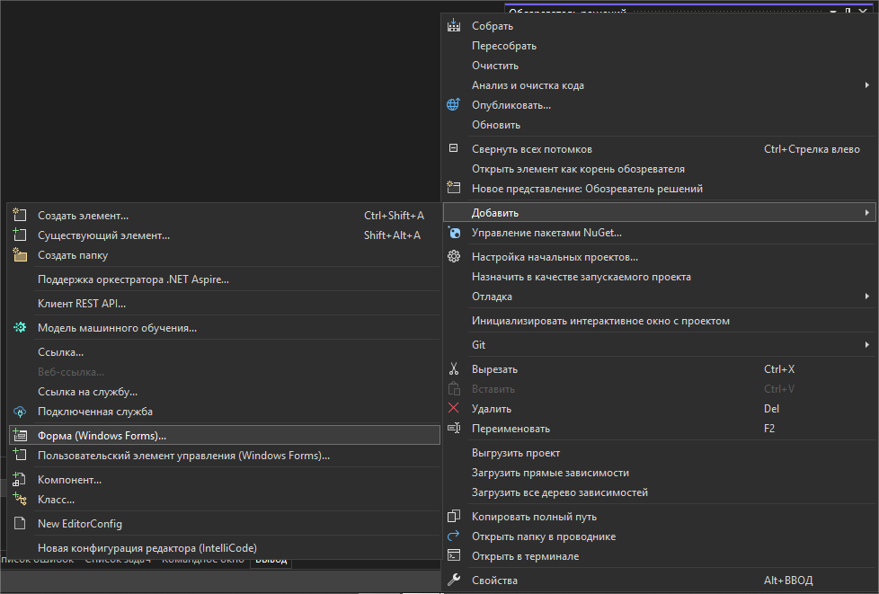

Рисунок 1 – Создание формы

Назовём эту форму «Authorization» (Рисунок 2).

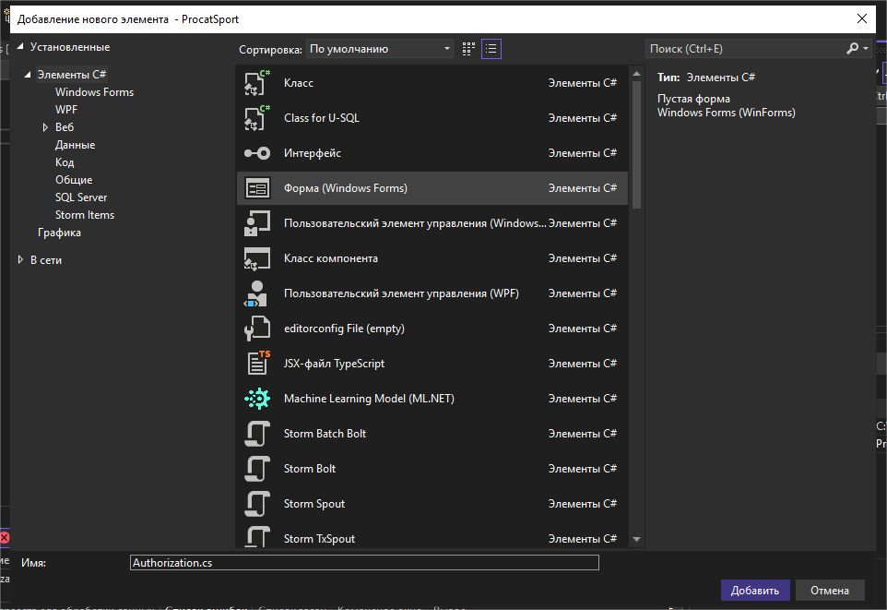

Рисунок 2 – Создание формы «Авторизация»

Добавим в эту форму 4 элемента «Label»: «Авторизация», «Логин», «Пароль», «Зарегистрироваться», 2 «textBox», 1 кнопку «Войти» (Рисунок 3).

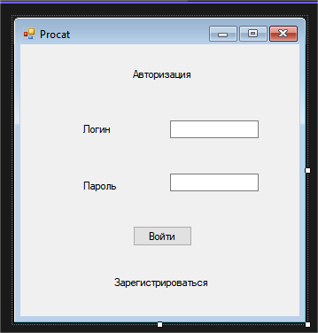

Рисунок 3 – Добавление элементов в форме «Authorization»

Дважды щёлкаем на кнопку «Авторизоваться» и пропишем условие для администратора, при нажатии кнопки, открывалась только вкладка «ProkatTabPage», в форме «Procat» (логин - «admin», пароль – «123») и клиента, при нажатии кнопки, открывалась только вкладка «ClientTabPage», в форме «Procat» (логин - «klient», пароль – «124») (Рисунок 4).

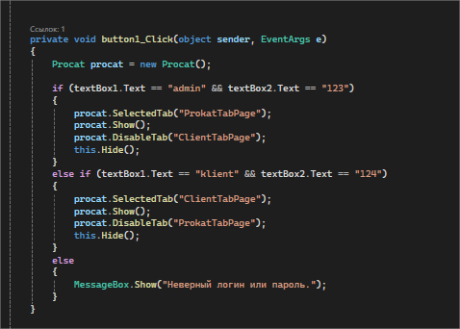

Рисунок 4 – Условие для администратора и клиента в форме «Authorization»

Дважды щёлкаем на надпись «Зарегистрироваться» и пропишем код, при нажатии этой надписи, открывалась форма регистрации, если пользователь уже зарегистрировался (Рисунок 5).

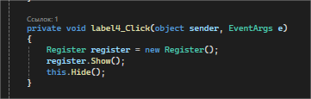

Рисунок 5 – Код для надписи «Зарегистрироваться»

Свойство SelectedTab определяет номер индекса выбранной страницы вкладки в элементе управления вкладками. Когда пользователь выбирает вкладки в элементе управления вкладками, значение свойства SelectedTab изменяется в соответствии с выбранной в данный момент вкладкой.

Добавим в Procat.cs это свойство (Рисунок 6).

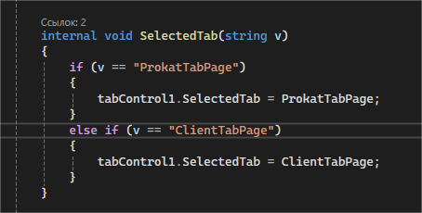

Рисунок 6 – SelectedTab в Procat.cs

Свойство DisableTab в C# не является стандартным свойством, встроенным в .NET или C#. Однако, оно может быть частью пользовательского контрола или библиотеки, которую Вы используете. Обычно такое свойство может использоваться для управления поведением вкладок (tabs) в пользовательском интерфейсе, например, для отключения возможности переключения на определённую вкладку.

Если Вы видите DisableTab в коде, это может означать, что:

* Вкладка не может быть выбрана пользователем.
* Вкладка может быть визуально изменена, чтобы показать, что она отключена (например, серая или неактивная).
* Это может быть частью логики, которая управляет доступностью вкладок в зависимости от состояния приложения.

Добавим в Procat.cs это свойство, где у администратора не было доступа ко вкладке «ProkatTabPage», а у клиента – ко вкладке «ClientTabPage» (Рисунок 7).

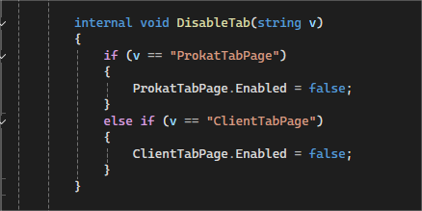

Рисунок 7 – DisableTab в Procat.cs

Создадим новую форму, где пользователь может зарегистрироваться, назовём эту форму «Register» (Рисунок 8).

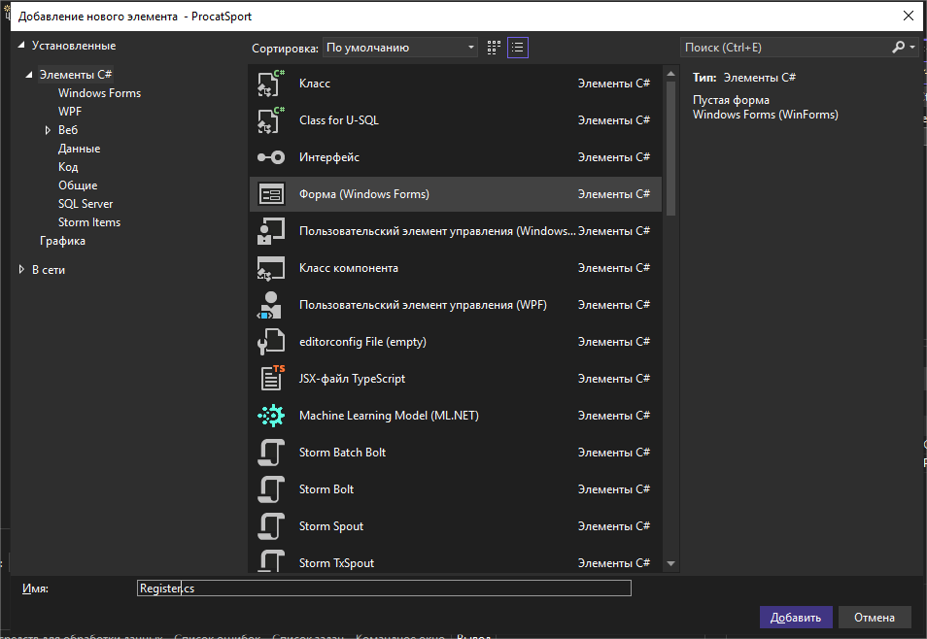

Рисунок 8 – Форма «Register»

Добавим в эту форму 4 элемента «Label»: «Регистрация», «Логин», «Пароль», «Авторизоваться», 2 «textBox», 1 кнопку «Зарегистрироваться» (Рисунок 9).

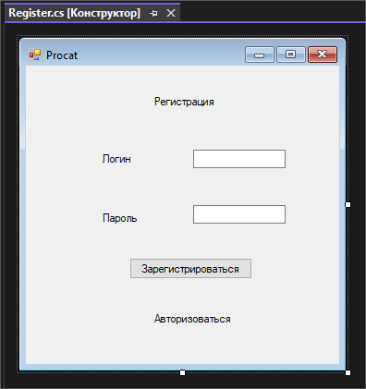

Рисунок 9 – Добавление элементов в форме «Register»

Дважды щёлкаем на кнопку «Зарегистрироваться» и пропишем условие для администратора (логин - «admin», пароль – «123») и клиента (логин - «klient», пароль – «124») (Рисунок 10).

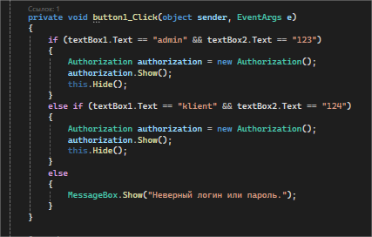

Рисунок 10 – Условие для администратора и клиента в форме «Register»

Дважды щёлкаем на надпись «Авторизоваться» и пропишем код, при нажатии этой надписи, открывалась форма авторизации, если пользователь уже зарегистрировался (Рисунок 11).

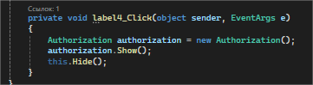

Рисунок 11 – Код для надписи «Авторизоваться»

Зайдём в «Program.cs», пропишем Application.Run(new Authorization()); Чтобы при запуске открывалась форма «Authorization» (Рисунок 12).

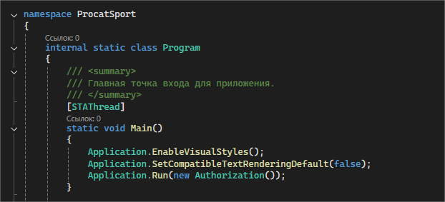

Рисунок 12 – Application.Run(new Authorization());

Изменим вкладку «Прокатчик» в форме «Procat». Добавим изображение, в области свойств выберите свойство BackgroundImage элемента управления, откроется «Выбор ресурса», в локальном ресурсе нажимаем «Импорт…» (Рисунок 13).

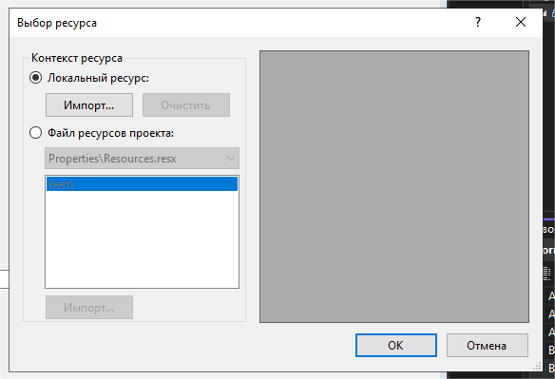

Рисунок 13 – Изменение формы «Equipment»

Выбираем изображение и нажимаем «Открыть» (Рисунок 14).

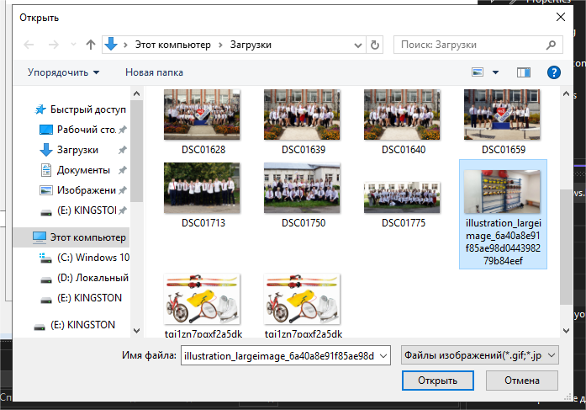

Рисунок 14 – Выбор изображения

После выбора изображения, нажимаем «ОК» (Рисунок 15).

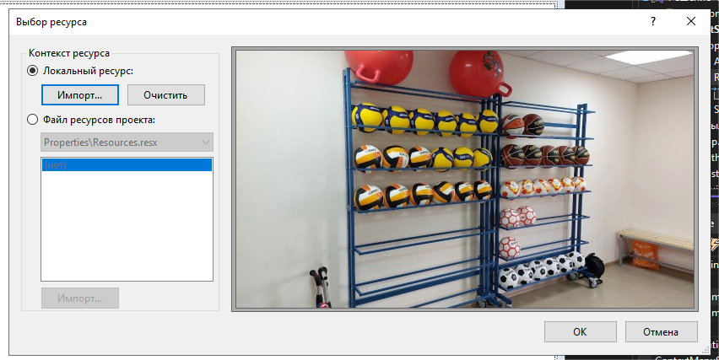

Рисунок 15 – Добавление изображения

Изображение добавлено во вкладке «Прокатчик» в форме «Procat» (Рисунок 16).

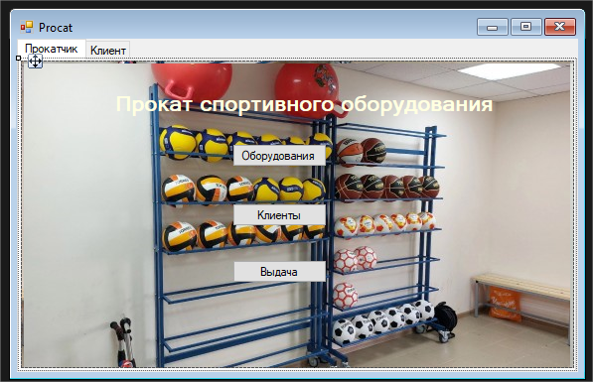

Рисунок 16 – Изменение в формы «Procat» во вкладке «Прокатчик»

Делаем тоже самое и во вкладке «Клиент» (Рисунок 17).

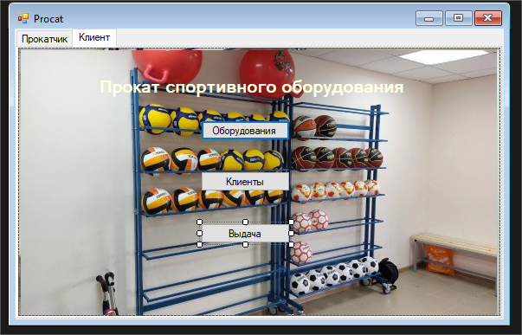

Рисунок 17 – Изменение в формы «Procat» во вкладке «Клиент»

Изменим таблицу «Equipment», добавим столбец «Арендовано» (Рисунок 18).

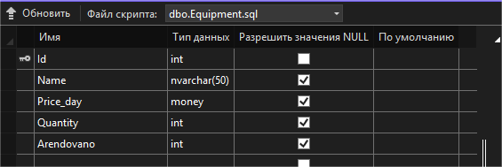

Рисунок 18 – Изменение таблицы «Equipment»

Обновляем таблицу, переходим в «Просмотр данных» и вводим в новом столбце данные (Рисунок 19).

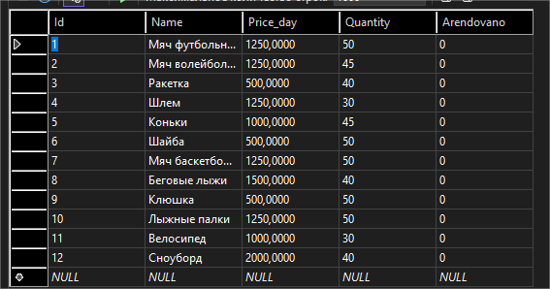

Рисунок 19 – Ввод данных в столбце «Арендовано»

Изменим форму «Equipment». Добавим 5 кнопки: «Добавить», «Обновить», «Удалить», «Сохранить» «Арендовать» (только для клиента); 5 надписи: «Id», «Name», «Price day», «Quantity», «Arendovano»; 5 textBox (Рисунок 20).

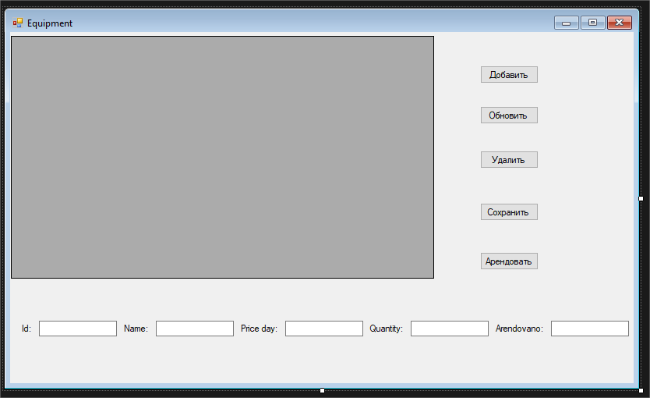

Рисунок 20 – Изменение формы «Equipment»

Дважды щёлкнем на кнопку «Добавить», пропишем код для добавления новой строки в форме «Equipment» (Рисунок 21).

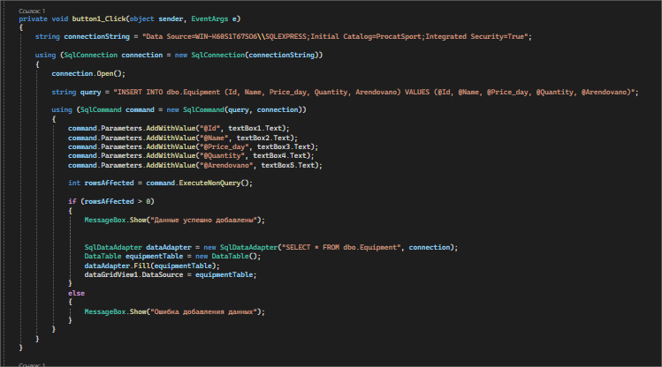

Рисунок 21 – Код для добавления новой строки в форме «Equipment»

Дважды щёлкнем на кнопку «Обновить», пропишем код для обновления строки в форме «Equipment» (Рисунок 22).

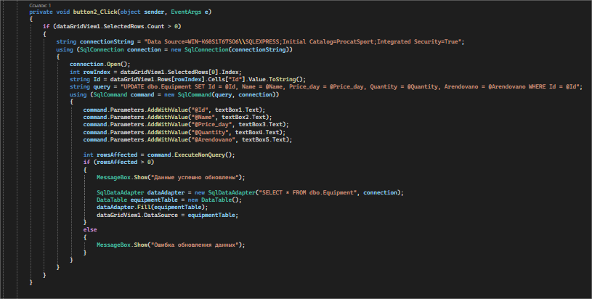

Рисунок 22 – Код для обновления строки в форме «Equipment»

Дважды щёлкнем на кнопку «Удалить», пропишем код для удаления строки в форме «Equipment» (Рисунок 23).

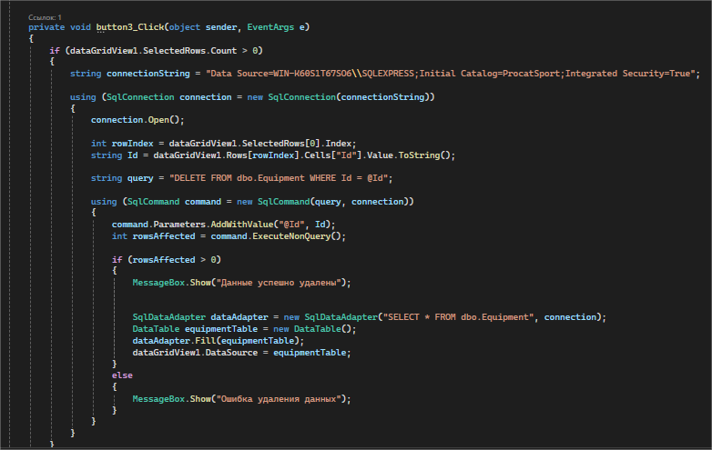

Рисунок 23 – Код для удаления строки в форме «Equipment»

Дважды щёлкнем на кнопку «Сохранить», пропишем код для сохранения данных в форме «Equipment» (Рисунок 24).

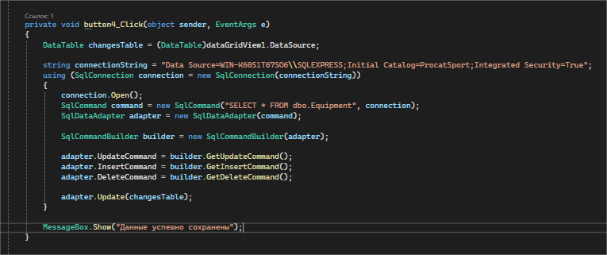

Рисунок 24 – Код для сохранения данных в форме «Equipment»

Дважды щёлкнем на кнопку «Арендовать», пропишем код, при её нажатии, клиент мог взять оборудование в аренду (Рисунок 25).

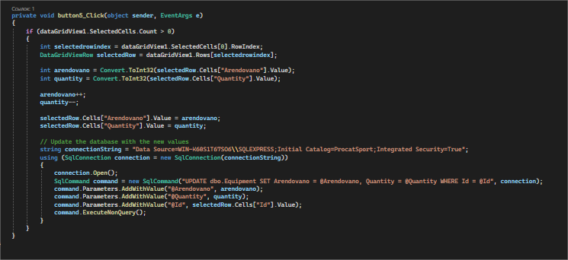

Рисунок 25 – Код для кнопки «Арендовать»

Пропишем код, при нажатии на строку столбца «Id» в textBox отображались данные форме «Equipment», тоже самое делаем и для остальных столбцов (Рисунок 26).

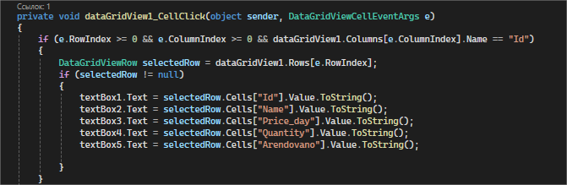

Рисунок 26 – Код для отображения данных в textBox в форме «Equipment»

Изменим форму «Customers». Добавим 4 кнопки: «Добавить», «Обновить», «Удалить», «Сохранить»; 4 надписи: «Id», «FIO», «Price», «Address»; 4 textBox (Рисунок 27).

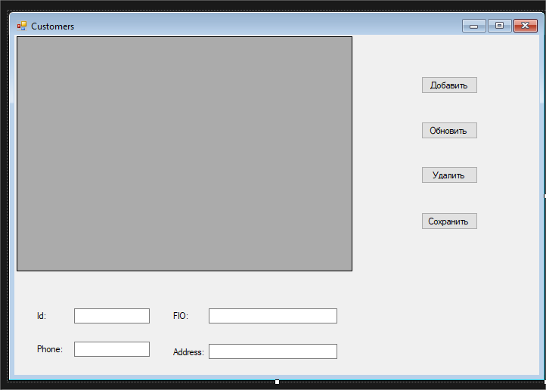

Рисунок 27 – Изменение формы «Customers»

Дважды щёлкнем на кнопку «Добавить», пропишем код для добавления новой строки в форме «Customers» (Рисунок 28).

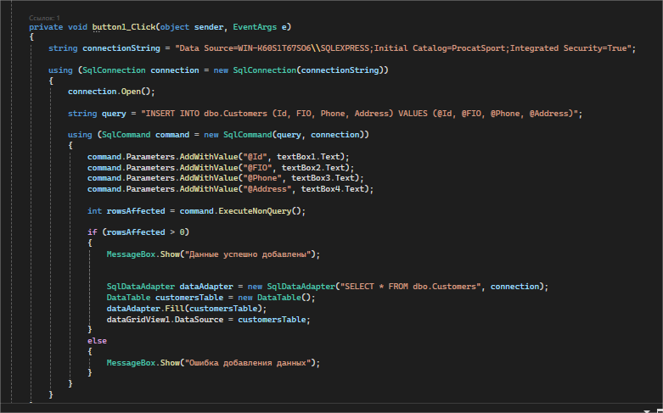

Рисунок 28 – Код для добавления новой строки в форме «Customers»

Дважды щёлкнем на кнопку «Обновить», пропишем код для обновления строки в форме «Customers» (Рисунок 29).

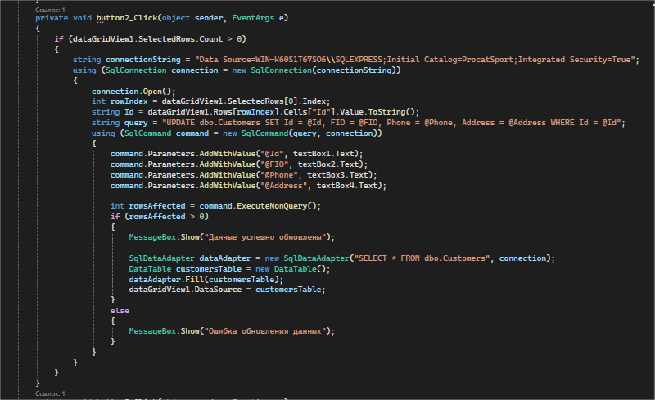

Рисунок 29 – Код для обновления строки в форме «Customers»

Дважды щёлкнем на кнопку «Удалить», пропишем код для удаления строки в форме «Customers» (Рисунок 30).

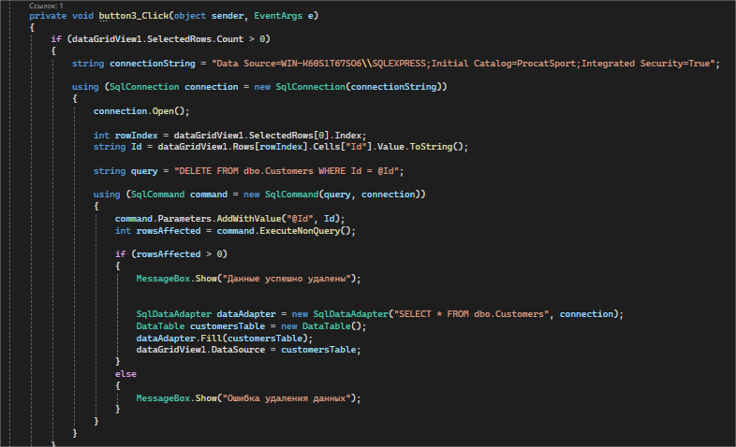

Рисунок 30 – Код для удаления строки в форме «Customers»

Дважды щёлкнем на кнопку «Сохранить», пропишем код для сохранения данных в форме «Customers» (Рисунок 31).

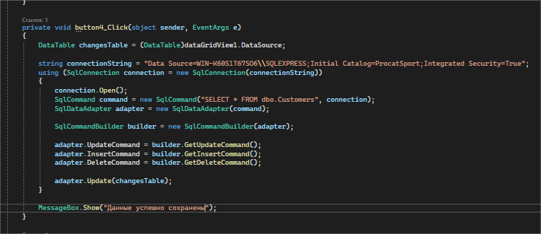

Рисунок 31 – Код для сохранения данных в форме «Customers»

Пропишем код, при нажатии на строку в textBox отображались данные форме «Customers» (Рисунок 32).

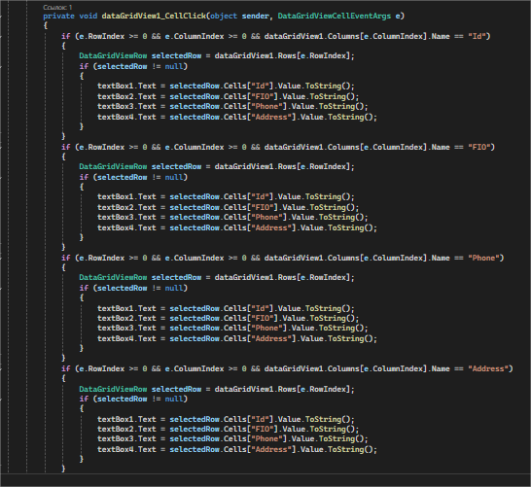

Рисунок 32 – Код для отображения данных в textBox в форме «Customers»

Изменим форму «Vidacha». Добавим 4 кнопки: «Добавить», «Обновить», «Удалить», «Сохранить»; 4 надписи: «Id», «Equipment», «Customers», «Price», «Data Vidachi», «Data Vozvrata»; 6 textBox (Рисунок 33).

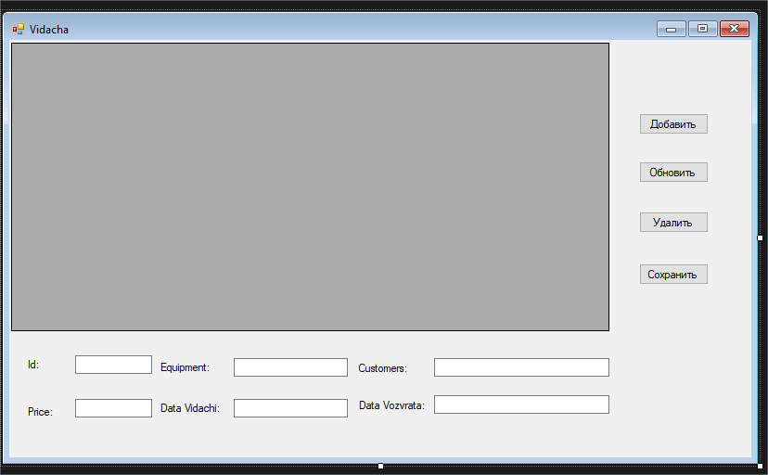

Рисунок 33 – Изменение формы «Vidacha»

Дважды щёлкнем на кнопку «Добавить», пропишем код для добавления новой строки в форме «Vidacha» (Рисунок 34).

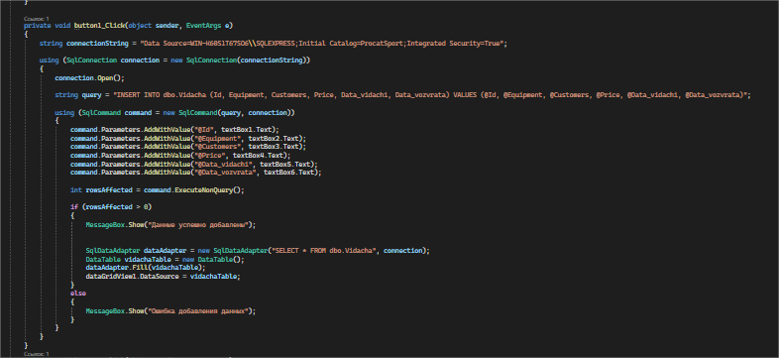

Рисунок 34 – Код для добавления новой строки в форме «Vidacha»

Дважды щёлкнем на кнопку «Обновить», пропишем код для обновления строки в форме «Vidacha» (Рисунок 35).

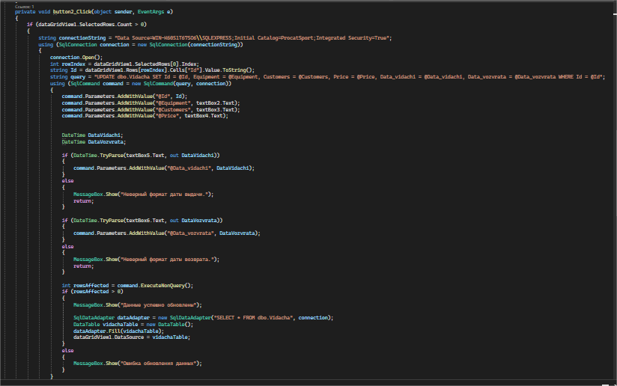

Рисунок 35 – Код для обновления строки в форме «Vidacha»

Дважды щёлкнем на кнопку «Удалить», пропишем код для удаления строки в форме «Vidacha» (Рисунок 36).

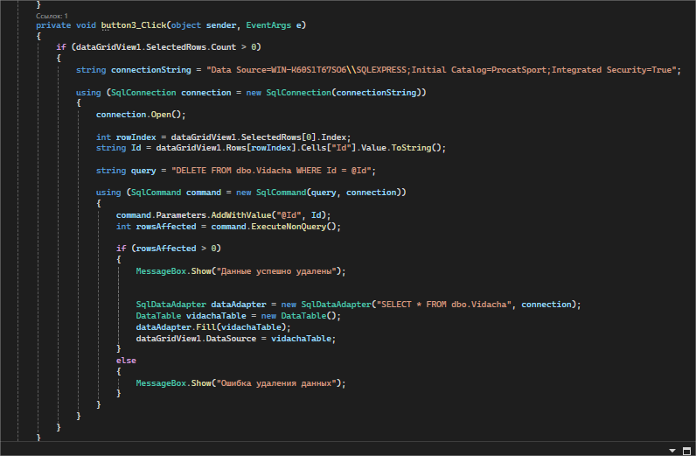

Рисунок 36 – Код для удаления строки в форме «Vidacha»

Дважды щёлкнем на кнопку «Сохранить», пропишем код для сохранения данных в форме «Vidacha» (Рисунок 37).

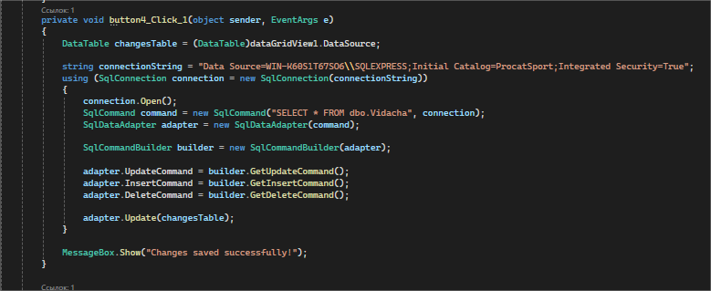

Рисунок 37 – Код для сохранения данных в форме «Vidacha»

Пропишем код, при нажатии на строку столбца «Id» отображались данные в textBox форме «Vidacha», тоже самое делаем и для остальных столбцов (Рисунок 38).

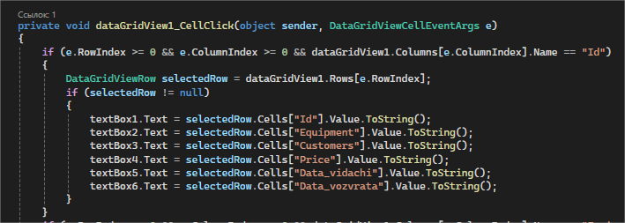

Рисунок 38 – Код для отображения данных в textBox в форме «Vidacha»

Теперь, нажмём на кнопку «Пуск», сперва откроется форма «Authorization», введём логин – «admin» и хэшированный пароль – «123» (Рисунок 39).

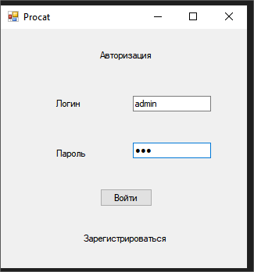

Рисунок 39 – Форма авторизации

Нажмём на кнопку «Войти» и откроется вкладка «Прокат» в форме «Procat» (Рисунок 40).

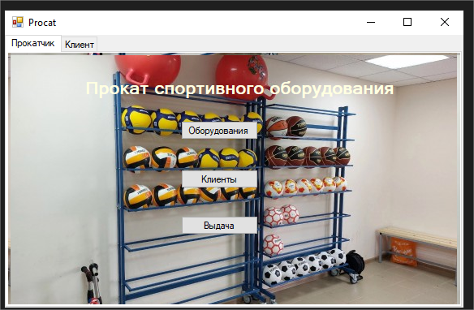

Рисунок 40 – Вкладка «Прокатчик» в форме «Procat»

Нажмём на кнопку «Оборудования», где откроется форма «Equipment» (Рисунок 41)

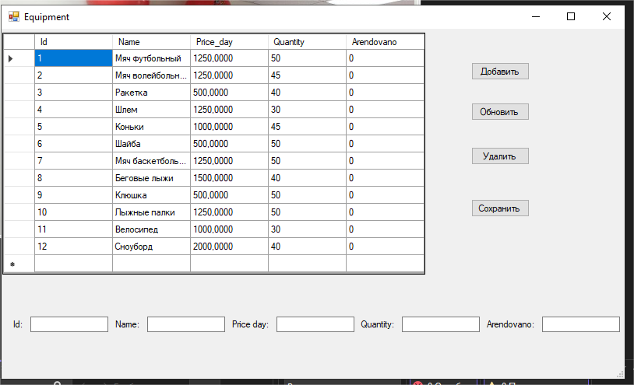

Рисунок 41 – Форма «Equipment» для прокатчика

Добавим новую строку в таблице «Equipment» (Рисунок 42).

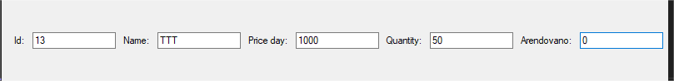

Рисунок 42 – Добавление новой строки в таблице «Equipment»

Нажмём на кнопку «Добавить», появится окно «Данные успешно добавлены» (Рисунок 42).

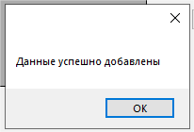

Рисунок 42 – Окно «Данные успешно добавлены»

В таблице «Equipment» появится новая строка (Рисунок 43).

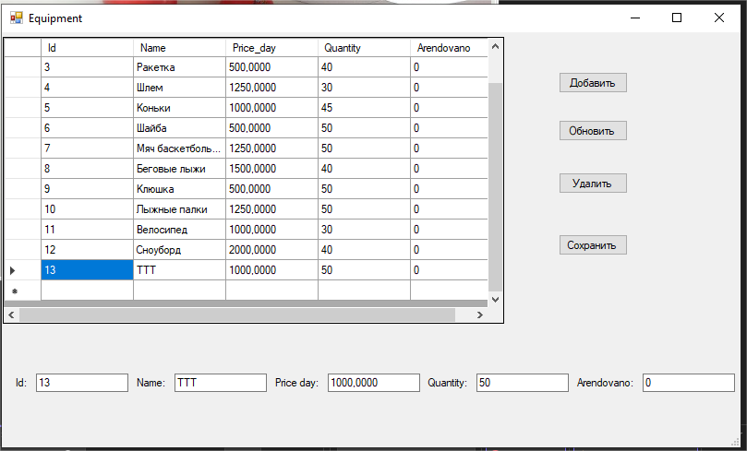

Рисунок 43 – Новая строка в таблице «Equipment»

Изменим строку в таблице «Equipment» (Рисунок 44).

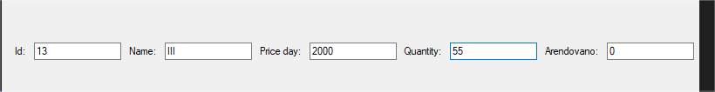

Рисунок 44 – Изменение строки в таблице «Equipment»

Нажмём на кнопку «Обновить», появится окно «Данные успешно обновлены» (Рисунок 45).

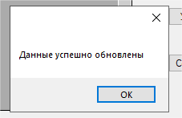

Рисунок 45 – Окно «Данные успешно обновлены»

В таблице «Equipment» изменится новая строка (Рисунок 46).

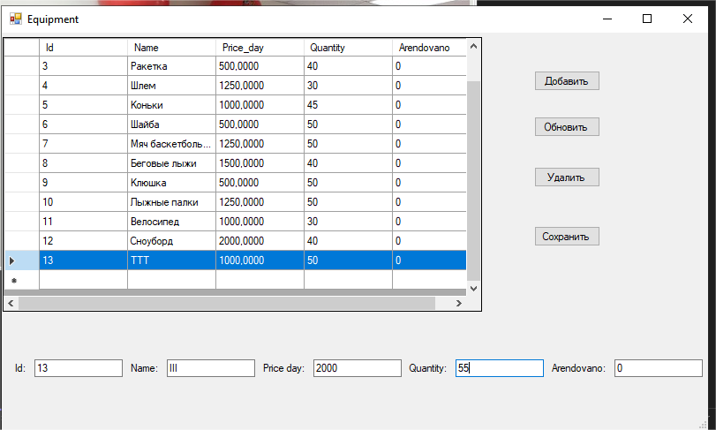

Рисунок 46 – Изменение строки в таблице «Equipment»

При нажатии на кнопку «Удалить», появится окно «Данные успешно удалены» и строка удалится (Рисунок 47).

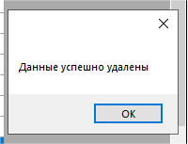

Рисунок 47 – Удаление строки в таблице «Equipment»

При нажатии на кнопку «Сохранить», появится окно «Данные успешно сохранены» и данные сохранятся (Рисунок 48).

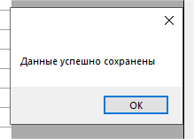

Рисунок 48 – Окно «Данные успешно сохранены»

Нажмём на кнопку «Клиенты», где откроется форма «Customers» (Рисунок 49)

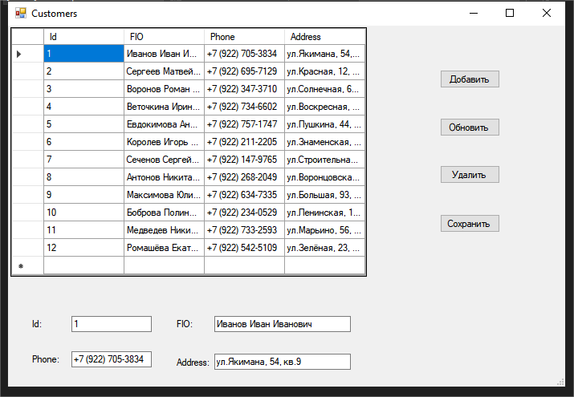

Рисунок 49 – Форма «Customers» для прокатчика

Добавим новую строку в таблице «Customers» (Рисунок 50).

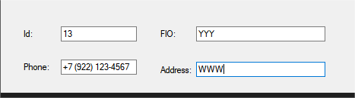

Рисунок 50 – Добавление новой строки в таблице «Customers»

Нажмём на кнопку «Добавить», после этого появится новая строка в таблице «Customers» (Рисунок 51).

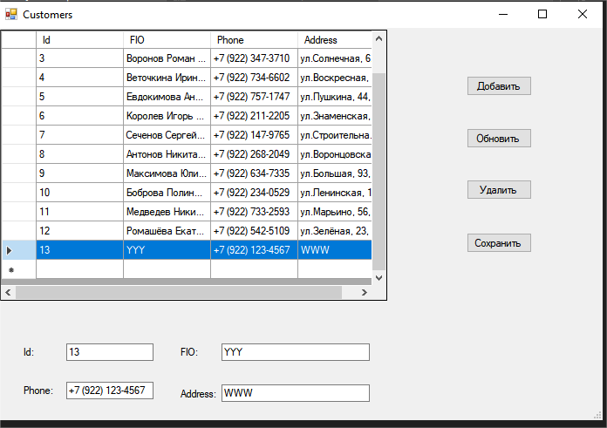

Рисунок 51 – Новая строка в таблице «Customers»

Изменим строку в таблице «Customers», нажмём на кнопку «Обновить» (Рисунок 52).

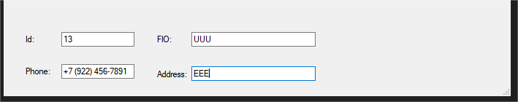

Рисунок 52 – Изменение строки в таблице «Customers»

В таблице «Customers» изменится новая строка (Рисунок 53).

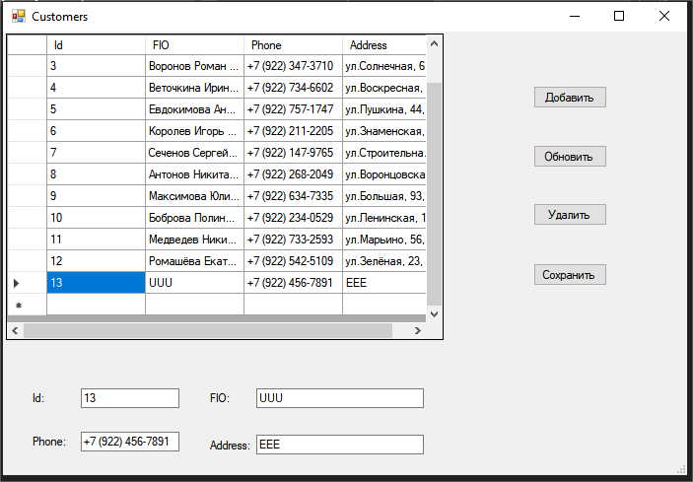

Рисунок 53 – Изменение строки в таблице «Customers»

Прокатчик также может удалять строку и сохранять данные в таблице «Customers».

Нажмём на кнопку «Выдача», где откроется форма «Vidacha», где прокатчик может добавлять, изменять, удалять, сохранять данные (Рисунок 54).

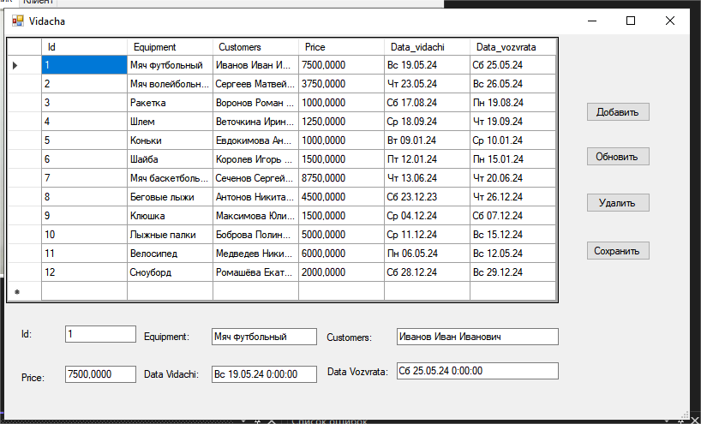

Рисунок 54 – Форма «Vidacha» для прокатчика

Добавим новую строку в таблице «Vidacha», нажмём на кнопку «Добавить» (Рисунок 55).

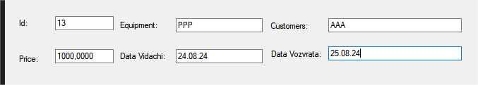

Рисунок 55 – Добавление новой строки в таблице «Vidacha»

Появится новая строка в таблице «Customers» (Рисунок 56).

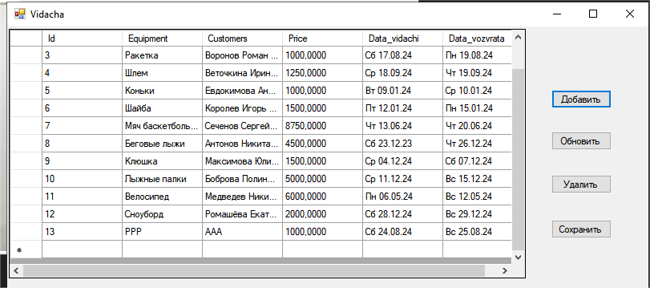

Рисунок 56 – Новая строка в таблице «Vidacha»

Изменим строку в таблице «Vidacha», нажмём на кнопку «Обновить» (Рисунок 57).

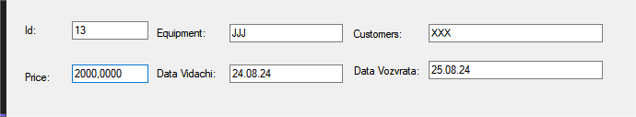

Рисунок 57 – Изменение строки в таблице «Vidacha»

В таблице «Vidacha» изменится новая строка (Рисунок 58).

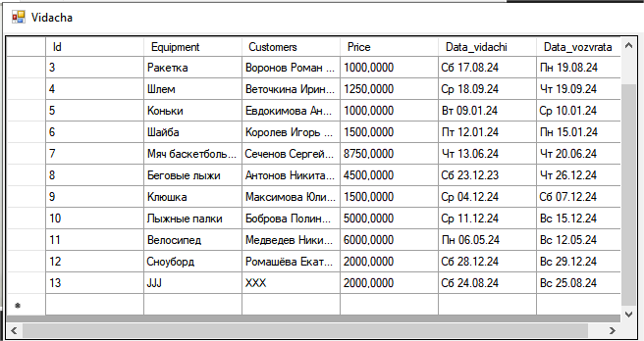

Рисунок 58 – Изменение строки в таблице «Vidacha»

Нажмём на кнопку «Пуск», где откроется форма «Authorization», введём логин – «klient» и хэшированный пароль – «124» (Рисунок 59).

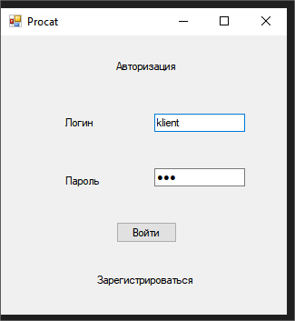

Рисунок 59 – Логин и пароль для клиента

Нажмём на кнопку «Войти» и откроется вкладка «Клиент» в форме «Procat» (Рисунок 60).

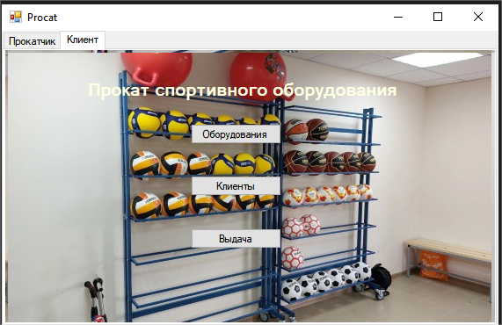

Рисунок 60 – Вкладка «Клиент» в форме «Procat»

Нажмём на кнопку «Оборудования», где клиент может арендовать спортивные оборудования, при нажатии кнопки «Арендовать» (Рисунок 61)

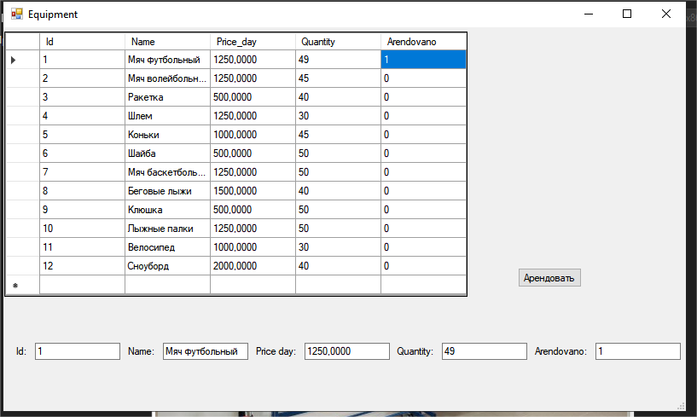

Рисунок 61 – Форма «Equipment» для клиента

Нажмём на кнопку «Клиенты», где клиент может только просматривать данные в форме «Customers», тоже самое и в «Vidacha» (Рисунок 62).

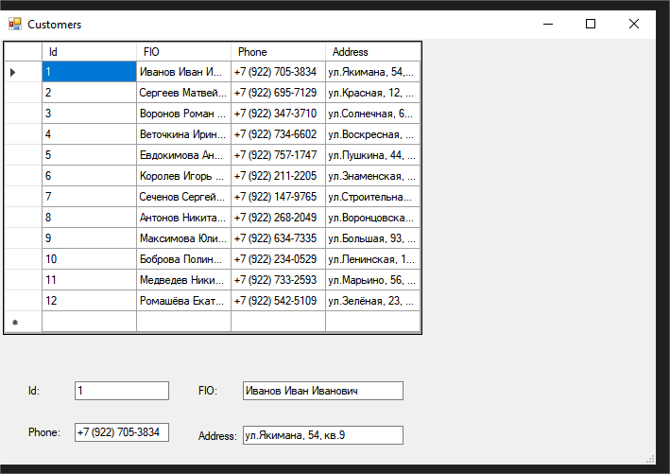

Рисунок 62 – Форма «Customers» для клиента

Нажмём на надпись «Зарегистрироваться» в форме авторизации (Рисунок 63).

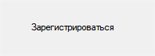

Рисунок 63 – Надпись «Зарегистрироваться» в форме авторизации

При её нажатии открывается форма регистрации (Рисунок 63).

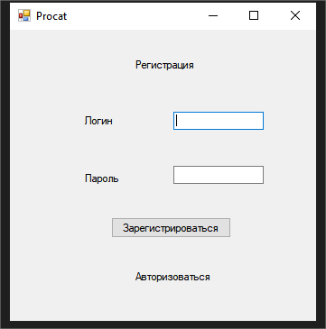

Рисунок 64 – Форма регистрации

**Заключение**

В результате проведённой работы по улучшению приложения были решены поставленные задачи, что позволило повысить качество и удобство использования сервиса.

Основные изменения коснулись пользовательского интерфейса, который стал более интуитивно понятным и привлекательным. Оптимизированы формы для прокатчика и клиента. Прокатчик может добавлять, изменять, сохранять, и удалять данные. Клиент может только арендовать товар. Всё это повысило уровень удовлетворённости клиентов и их лояльность к сервису.

Проделанная работа позволила сделать приложение более функциональным и удобным для пользователей. Дальнейшее развитие проекта предполагает проведение маркетинговых исследований для определения наиболее востребованных видов спортивного оборудования и расширение ассортимента предлагаемых услуг.

**Составил:**

**_____________ ________________ _________**

подпись инициалы, фамилия дата

**Проверил:**

Руководитель практики

от ФГБОУ ВО «Марийский государственный университет»

Ф.И.О._________________________________________

подпись

«_____» _____________ 20___ г.

**Список литературы**

* 1. Delete (SQL) – URL: https://ru.wikipedia.org/wiki/Delete_(SQL)
  2. Insert (SQL) – URL: https://ru.wikipedia.org/wiki/Insert_(SQL)
  3. Select (SQL) – URL: <https://ru.wikipedia.org/wiki/Select_(SQL)>
  4. Update (SQL) – URL: <https://ru.wikipedia.org/wiki/Update_(SQL)>
  5. Авторизация – URL: https://ru.wikipedia.org/wiki/Авторизация
  6. Учётная запись – URL: <https://ru.wikipedia.org/wiki/Учётная_запись>